

**Kevin Andrés Girón Villegas / 2180450-2724**

**Sarahy Gisselle Caicedo Betancourth / 2180695-2427**

Carlos Felipe Montoya

Mini proyecto # 2

30 de mayo de 2023

Mini proyecto 2

Este ejercicio entrena la memoria episódica verbal reciente. Es importante en tareas donde

es útil reconocer qué información hemos oído antes, como en conversaciones, películas o ir

a la compra.

El juego consiste en presentar al jugador una secuencia de palabras de una en una, es

decir, aparece una palabra, dura 5 segundos en pantalla, luego se borra y aparece la

siguiente. El jugador deberá memorizar las palabras que van apareciendo.

Tras la serie de palabras a memorizar, el juego presentará un listado con el doble de

palabras que se mostraron. Por cada una las palabras el jugador deberá indicar si la palabra

estaba o no contenida en el listado a memorizar y tendrá un tiempo de 7 segundos para

responder, en caso de no hacerlo se tomará como un error.

El jugador inicia por el nivel 1 solo puede pasar al siguiente nivel si lo logra superar. El programa debe poder recordar al jugador y el nivel en el que quedó de tal manera que si un jugador vuelve a iniciar el juego se le mostrará el nivel que le corresponde jugar. Ejemplo, si el Jugador “Logan”, quedó en el nivel 2, significa que superó el nivel 2, con lo cual, si “Logan” vuelve a iniciar el juego, se le mostrará el nivel 3 que es el que le corresponde jugar ya que ha superado el nivel 2.

Flujo del programa

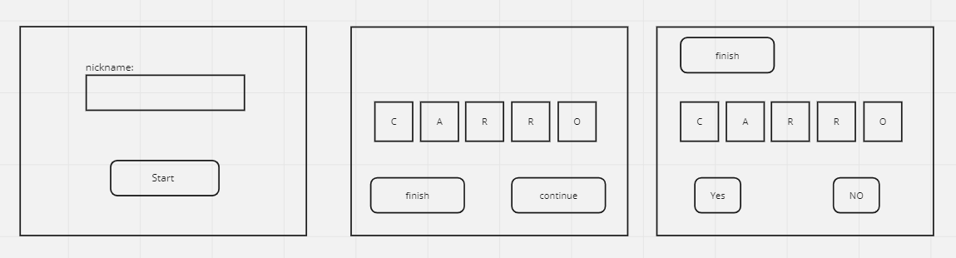

|  |  |
| --- | --- |
| Clase | |
| Responsabilidades | Colaboraciones |

# Funcionamiento individual de cada clase: